Ach du dickes Blatt: Diese Pflanzen kommen selbst durch den heißesten Sommer
(GMH/LV-NRW) Es gibt Pflanzen, die machen wenig Arbeit, sehen toll aus und sind zudem wertvoll. Dazu gehören Dickblattgewächse, auch Blattsukkulenten genannt. Sie brauchen sehr wenig Wasser und vertragen selbst pralle Sonne bei hohen Temperaturen. Und nicht zuletzt blühen sie auch noch sehr ansprechend für Menschen und Insekten. Die Gärtnerei Viehweg aus Issum am Niederrhein baut nach dem trockenen Sommer im vergangenen Jahr ihr Sortiment an Fetthennen und Mauerpfeffer (Sedum) sowie Hauswurzen (Sempervivum) gewaltig aus. „Wir gehen davon aus, dass durch den Klimawandel die Dickblattgewächse eine große Zukunft haben“, sagt Inhaber Thomas Vieweg.
Bildnachweis: GMH/Gärtnerei Viehweg


Bildunterschrift: Auch bei Insekten beliebt: Fetthennen (Sedum) brauchen wenig Wasser, sind ausgesprochen pflegeleicht und bilden attraktive Blüten.

Bilddaten in höherer Auflösung unter:
https://www.gruenes-medienhaus.de/download/2019/06/GMH_2019_25_01.jpg

Von kriechend bis aufrecht blühend
Fetthennen- und Hauswurz-Arten sind sehr genügsam. Die wasserspeichernden Blätter ersparen Pflanzenfreunden die Arbeit des häufigen Gießens, was der Umwelt zugutekommt. Die Nachfrage nach Dickblattgewächsen steigt deshalb auch stetig. In diesem Jahr baut die Gärtnerei Viehweg mit 40 Mitarbeitern das Sortiment der Dickblattgewächse weiter aus und bringt bereits mehr als 20 verschiedene Sedum-Sorten in den Handel, die im Sommer die Hälfte der gesamten Freilandfläche ausfüllen. Auch bei Sempervivum wird die Sortenvielfalt mit mehr als zehn Sorten weiter ausgebaut. Der Familienbetrieb in vierter Generation investiert zudem Zeit und Geld in die Züchtung winterharter Dickblattpflanzen. „Die Vielfalt an Formen und Farben ist jetzt bereits riesig“, sagt Viehweg. Von kriechenden, immergrünen Bodendeckern mit gerade mal fünf Zentimetern Höhe bis zu buschigen, sommergrünen Stauden mit 35 Zentimeter hohen Blüten ist alles dabei.
Schöne Blätter und tolle Blüten
Einen Schwerpunkt legen die Züchter auf die Blüten, die schön aussehen, lange halten sowie Nektar und Pollen für Insekten liefern. Zu den Stars zählen hier unter anderem Pracht-Fetthenne (Sedum telephium) und Felsen-Fettblatt (Sedum cauticola). Die Pflege ist denkbar einfach: Bei hohen Sedum-Sorten, die im Winter einziehen, ist lediglich ein Entfernen des alten Laubes nötig, bevor sie neu austreiben. Ein weiterer Schwerpunkt sind attraktive Blätter. Kriechende Sorten bieten interessante Strukturen und zweifarbige Zeichnungen von grün bis silbrig oder rot. Es gibt behaarte Sempervivum-Sorten, die aussehen, als wären sie kunstvoll mit Spinnennetzen überzogen. Hier finden sich auch viele immergrüne Sorten, die das ganze Jahr über schön bleiben.
Pflanzen wecken Sammelleidenschaft
Die immergrünen kriechenden Sorten eignen sich gut als Bodendecker und können ein wertvoller Ersatz für geschotterte Flächen sein. Einmal angewachsen, brauchen die Pflanzen kaum Zuwendung. Sie bilden eine dichte Decke und verhindern so die Ansiedlung von Wildkräutern. Zudem sind die Sukkulenten robust und langlebig – wenn sie in Ruhe gelassen werden. Denn trittfest sind ihre dickfleischigen Blätter nicht. Während Sedum-Pflanzen vor allem im Beet ihre Stärken zeigen, machen sich Sempervivum-Rosetten besonders gut in Töpfen und Schalen sowie auf so manchem Flachdach. Einige bilden sehr kleine Rosetten mit nicht einmal einem Zentimeter Durchmesser, während andere handtellergroß heranwachsen können. Besonders attraktiv sehen mehrere unterschiedliche Wuchsformen und Farben zusammen gepflanzt aus. Pflanzenfreunde packt hier leicht die Sammelleidenschaft, berichtet Gärtnermeister Viehweg. „Auch einige meiner Mitarbeiter sind schon infiziert.“
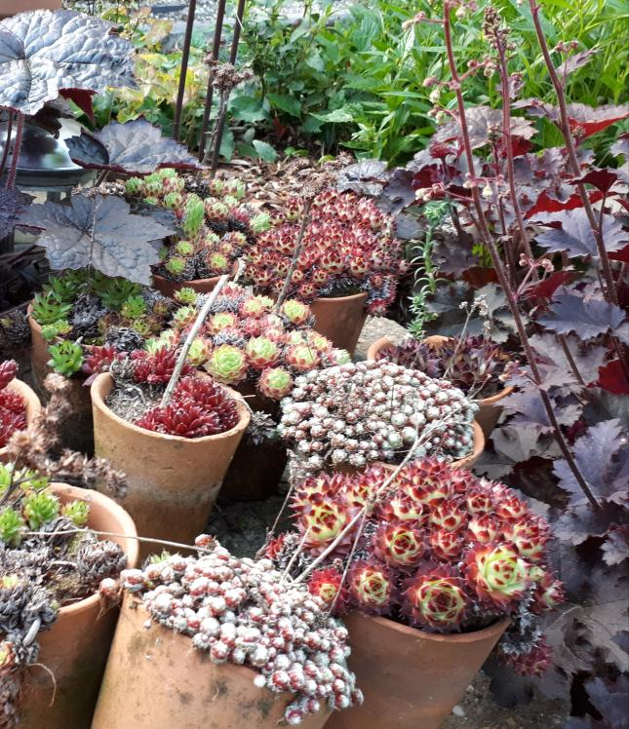
Bildnachweis: GMH/Gärtnerei Viehweg

Bildunterschrift: Rosetten in vielen Größen und Farben: Hauswurze (Sempervivum) gedeihen gut in Tontöpfen und -schalen und kommen fast ohne Gießen aus.

Bilddaten in höherer Auflösung unter:
https://www.gruenes-medienhaus.de/download/2019/06/GMH_2019_25_02.jpg

-----------------------------------------------
[Kastenelement]
Dickblattgewächse mögen trockene Füße
Dickblattgewächse haben einen eigenen Wasserspeicher und müssen nicht oft gegossen werden. Hauswurze (Sempervivum) kommen über lange Phasen sogar ausschließlich mit Morgentau aus. „Es besteht eine viel größere Gefahr, dass die Pflanzen an Überwässerung eingehen, als dass sie vertrocknen“, sagt Gärtnermeister Thomas Viehweg, der in seiner Gärtnerei am Niederrhein verstärkt auf Fetthennen, Mauerpfeffer und Hauswurze im Sommer setzt. Deren Erde sollte möglichst wasserdurchlässig sein und mit Sand oder Steinen vermischt werden. Wachsen Dickblattgewächse in einem Topf oder einer Schale, ist unbedingt auf einen Ablauf für überschüssiges Wasser zu achten. Optimal eignen sich dazu Tongefäße, da diese den Wasserhaushalt gut regulieren und somit den Pflegeaufwand weiter minimieren.

